DIRECCIÓN ACADÉMICA
DEPARTAMENTO DE ELABORACION INDUSTRIAL DE ALIMENTOS
Respeto – Responsabilidad – Resiliencia – Tolerancia
GUIA N°6 TRATAMIENTOS DE CONSERVACIÓN DE ALIMENTOS
TEMA: “LOS CONSERVANTES EN LOS ALIMENTOS”
Nombre: ____________________________________________Curso 4° D Fecha: ____/____/2020
Objetivos:
- Conocer la función de los conservantes en los alimentos
- Identificar estos aditivos utilizados en la industria alimentaria

LOS CONSERVANTES. ALIMENTOS MÁS DURADEROS Y MÁS SEGUROS

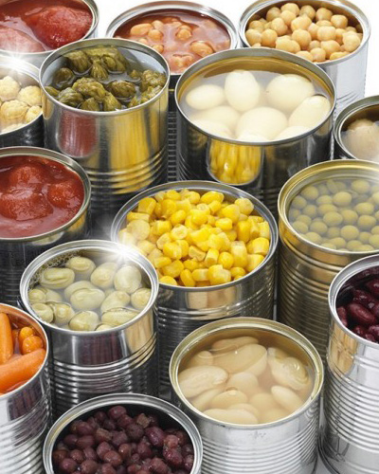
Los conservantes son un tema habitual en los debates públicos y, cada vez que se habla de ellos, muchos consumidores los asocian con productos químicos modernos y dañinos, presentes en los alimentos.
Sin embargo, basta con echar la vista atrás para constatar que hace siglos que se practica la conservación de los alimentos, desde que el hombre empezó a utilizar la sal (salazón) y el humo (ahumado) para evitar el deterioro de la carne y el pescado.
A pesar de todos los recelos que provocan, los conservantes se han convertido en un componente indispensable de los alimentos que consumimos. Esto se debe, entre otras razones, a la demanda creciente por parte de los consumidores de una mayor gama de productos alimenticios, prácticos y fáciles de cocinar, así como a las estrictas normas de seguridad alimentaria que nos hemos impuesto.
¿Por qué conservamos los alimentos?
La conservación se define generalmente como el método empleado para preservar un estado existente o para prevenir posibles daños debidos a la acción de agentes químicos (oxidación), físicos (temperatura y luz) o biológicos (microorganismos).
La conservación de los productos alimenticios ha permitido al hombre disponer de alimentos desde una cosecha hasta la siguiente. Por lo tanto, la función principal de la conservación es retrasar el deterioro de los alimentos y prevenir alteraciones de su sabor o, en algunos casos, de su aspecto. Este objetivo puede lograrse de distintas formas, gracias a procesos de tratamiento como el enlatado, la deshidratación (secado), el ahumado, la congelación, el envasado y el uso de aditivos alimentarios como antioxidantes o conservantes.
Los conservantes se usan principalmente para producir alimentos más seguros para el consumidor, previniendo la acción de agentes biológicos. Para el consumidor, la mayor amenaza procede del deterioro o incluso toxicidad de los alimentos, debido a la acción nociva de microorganismos en su interior (por ejemplo, bacterias u hongos). Algunos de estos organismos segregan sustancias tóxicas ("toxinas"), peligrosas para la salud humana y que pueden llegar a ser mortales.
¿Cómo se conservan los alimentos y qué sustancias se usan?
Para retrasar el deterioro de los alimentos debido a la acción de microorganismos, se emplean sustancias antimicrobianas para inhibir, retardar o prevenir el desarrollo y la proliferación de bacterias y hongos.
Los compuestos sulfatados, como los sulfitos, se usan para evitar la aparición de bacterias, por ejemplo, en el vino, la fruta desecada y las verduras en vinagre o en salmuera. El ácido sórbico tiene varias aplicaciones, entre ellas, la conservación de productos a base de papa, queso y mermelada.
Los nitratos y los nitritos constituyen otro grupo de sustancias de gran utilidad. Se utilizan como aditivos en productos cárnicos, como los embutidos y fiambres, con el fin de protegerlos de las bacterias que causan el botulismo (Clostridium botulinum); contribuyendo así significativamente a la seguridad alimentaria. El ácido benzoico y sus sales de calcio, sodio y potasio se emplean como agentes antibacterianos y antifúngicos en productos como los pepinos en vinagre, las mermeladas y gelatinas dietéticas, los aderezos y los condimentos.
Ejemplos de los conservantes más utilizados
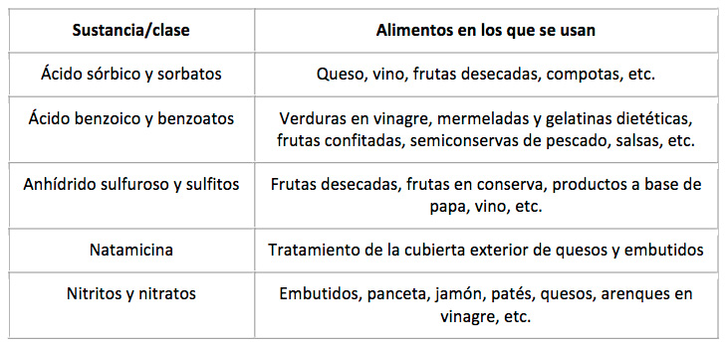

La necesidad de controles y etiquetado
Con el fin de asegurar que los conservantes realmente contribuyan a mejorar la seguridad de los alimentos, su uso está sujeto a una evaluación de inocuidad y a un procedimiento de autorización antes de su comercialización.
Las evaluaciones de seguridad de los conservantes, así como del resto de los aditivos alimentarios, se basan en el examen de todos los datos toxicológicos disponibles, incluyendo la observación en seres humanos y animales. A partir de los datos obtenidos, se determina la cantidad máxima de un aditivo que no tiene efectos tóxicos demostrables. Es lo que se denomina "nivel sin efecto adverso observado" (no-observed-adverse-effect level, NOAEL) y sirve para determinar la "ingesta diaria admisible" (IDA) de cada aditivo alimentario. La IDA proporciona un amplio margen de seguridad y representa la cantidad de un aditivo alimentario que puede consumirse diariamente en la dieta, durante toda la vida, sin efectos perjudiciales para la salud.
ACTIVIDAD
Lee atentamente la guía y contesta las siguientes preguntas:
- ¿Cuál es el principal objetivo de utilizar los conservantes en la industria de alimentos?
- El Clostridium Botulinium es uno de los microorganismos que pueden causar la muerte si lo consumimos, existe un aditivo que nos ayuda a evitar el crecimiento de este, ¿Cuál es el aditivo que evita el crecimiento de este microorganismo? ¿Como se llama la enfermedad que produce este microorganismo y en que alimento lo podemos encontrar?
- Completa la siguiente tabla
ALIMENTO | ADITIVO | OTROS ALIMENTOS
VINO
PATES
MERMELADAS
CUBIERTA EXTERIOR DE QUESOS
FRUTAS EN CONSERVA
FRUTAS CONFITADAS

